Bustamante Mathias Andrés **4ºB**

**DER – EJERCITACIÓN.**

**1___________________________________________________________________________________________________________**

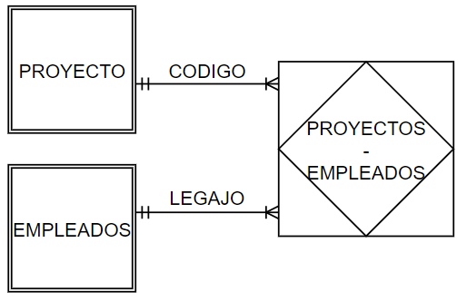

**PROYECTOS**(CODIGO,NOMBRE)

**EMPLEADOS**(LEGAJO,NOMBRE)

**PROYECTOS-EMPLEADOS**(CODIGO,LEGAJO)

* *

**2___________________________________________________________________________________________________________**

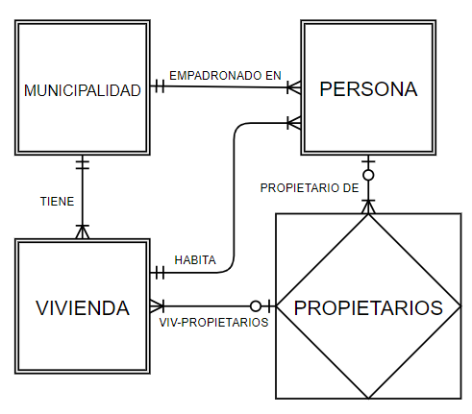

**MUNICIPALIDAD**(COD_MUNICIPIO,DESC)

**PERSONA**(COD_PERSONA,NOM,TEL,COD_VIVIENDA)

*

**VIVIENDA**(COD_VIVIENDA,COD_MUNICIPO,DESCRIPCION)

*

**PROPIETARIOS**(COD_VIVIENDA,COD_PERSONA)

* *

**3___________________________________________________________________________________________________________**

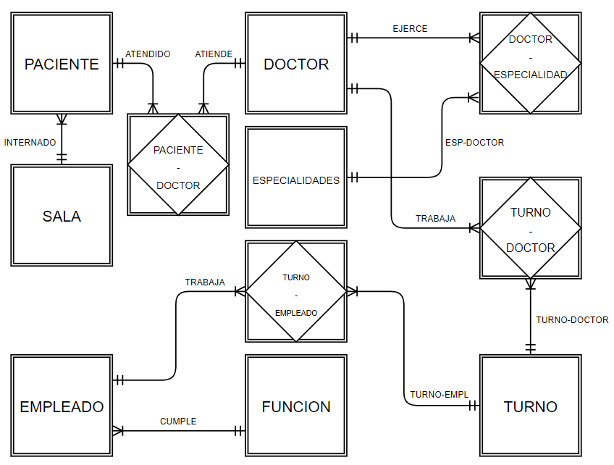

**PACIENTE**(COD_PACIENTE,APELLIDO,DIRECCION,FECHA_NAC,SEXO,LOCALIDAD,COD_SALA)

*

**SALA**(COD_SALA,NOMBRE,NRO_CAMAS)

**FUNCION**(COD_FUNCION,NOMBRE)

**EMPLEADO**(COD_EMPLEADO,APELLIDO,SALARIO,LOCALIDAD,COD_FUNCION)

*

**DOCTOR**(COD_DOCTOR,APELLIDO,LOCALIDAD)

**PACIENTE-DOCTOR**(COD_DOCTOR,COD_PACIENTE)

* *

**ESPECIALIDAD**(COD_ESPECIALIDAD,NOMBRE)

**DOCTOR-ESPECIALIDAD**(COD_DOCTOR,COD_ESPECIALIDAD)

* *

**TURNO**(COD_TURNO,HORARIO)

**TURNO-DOCTOR**(COD_TURNO,COD_DOCTOR)

* *

**TURNO-EMPLEADO**(COD_TURNO,COD_EMPLEADO)

* *

**4___________________________________________________________________________________________________________**

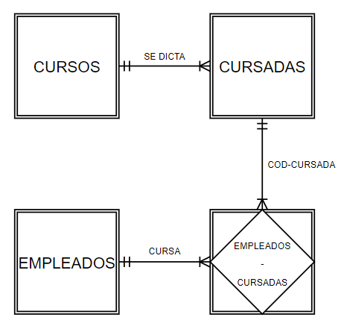

**CURSOS**(COD_CURSO,NOMBRE,DESC,DURACION,COSTO)

**CURSADAS**(COD_CURSADA,COD_CURSO,LUGAR,FECHA,HORARIO)

*

**EMPLEADOS**(COD_EMPLEADO,NOMBRE,APELLIDO,DIRECCION,TEL,CUIT,FEC-NAC,NACIONALIDAD,SEXO,SALARIO)

**EMPLEADOS-CURSADAS**(COD_EMPLEADO,COD_CURSADA)

* *

**5___________________________________________________________________________________________________________**

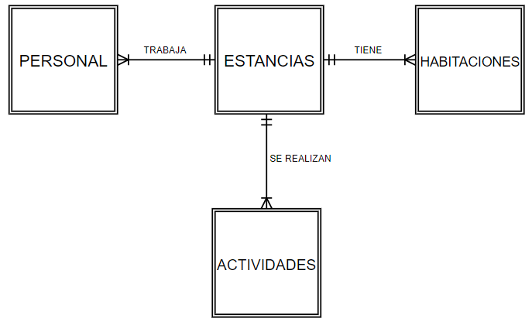

**ESTANCIAS**(NOMBRE_ESTANCIA,DIRECCION,TEL,COD_PERSONAL,CANT-HABIT)

*

**PERSONAL**(COD_PERSONAL,NOMBRE,APELLIDO,CUIL,NOMBRE_ESTANCIA)

*

**HABITACIONES**(COD-HABIT,NOMBRE_ESTANCIA,FECHA-INGRESO,FECHA-EGRESO,TIPO,CUARTO-BAÑO,PRECIO)

*

**ACTIVIDADES**(COD-ACTIVIDAD, NOMBRE, DESC, DIFICULTAD, DIA, NOMBRE_ESTANCIA)

*

**DER – NORMALIZACIÓN, ALJEBRA RELACIONAL.**

**10.6.1**

Se consume recursos del sistema para un campo que podría separarse en otra tabla la cual solo contenga datos si o si.

Ejemplo: Un campo “TRABAJA” en tabla alumnos para una escuela secundaria no sería eficiente, ya que solo él %10 o %15 de los alumnos trabajan. Si se necesitase, se puede crear otra tabla que solo contenga a los alumnos que trabajen.

**10.6.2**

1. La relación que existe entre los valores de los atributos de una tupla

2. Evitar los valores nulos en las tuplas.

**10.6.3**

La relación funcional se da cuando todos los campos que componen la tabla son dependientes del campo clave o están asociados directamente al valor de campo específico.

**10.6.4**

Para llegar a 3FN primero se tuvo que pasar por la 1FN y 2FN.

**10.6.5**

No creo que sea mejor, sino que cambia la definición de 3FN. Para mi entender, las dos buscan el mismo propósito de diferente manera llegando al mismo resultado.

**10.6.6**

**ALUMNOS**(NRO_LEG,NOMBRE, DIRECCION,NUM_TEL,NUM_TEL2,FECHA_NAC,SEXO)

**ESPECIALIDADES**(COD_ESPECIALIDAD,COD_DEP,NOMBRE)

*

**ALUMNOS-ESPECIALIDADES**(NRO_LEG,COD_ESPECIALIDAD)

* *

**DEPARTAMENTOS**(COD_DEP,NOMBRE)

**CURSOS**(COD_CURSO, COD_PROF,NOMBRE,HORAS_SEM,NIVEL, AÑO)

*

**PROFESORES**(COD_PROF,NOMBRE,COD_DEP)

*

**BOLETAS**(NRO_LEG,COD_CURSO,NOTA,FECHA)

* *

**10.6.7**

**PEDIDOS**(COD_PEDIDO,COD_CLI, FEC_PED,ISBN,CANTIDAD,IMPORTE_TOT)

* *

**CLIENTES**(COD_CLI,NOMBRE,DIRECCION,TEL)

**LIBROS** (ISBN, TITULO, AUTOR, EDITORIAL, PRECIO)

**10.6.8**

**DEPARTAMENTOS** (NRO_DEP, NUM_EMPLE_GERENTE)

*

**EMPLEADOS** (NRO_EMPLEADO, NOMBRE, NRO_DEP, NRO_TEL)

* *

**EMPLEOS** (NRO_EMPLEO, TITULO, FECHA)

*

**EMPLEADOS-EMPLEOS** (NRO_EMPLEO, NRO_EMPLEADO)

* *

**SALARIOS** (NRO_EMPLEO, FECHA, SALARIO)

*

**PROYECTOS** (NRO_PROYECTO, NOMBRE, NRO_DEP, PRESUPUESTO)

*

**EMPLEADOS_PROYECTOS** (NRO_PROYECTO, NRO_EMPLEADO)

* *

**OFICINAS** (NRO_OFICINA, NRO_DEP, AREA)

*

**TELEFONOS** (NRO_TEL, NRO_OFICINA)

*

**10.6.9**

AL NO ESTAR EN 1FN NO ESTA EN 2 NI EN 3.

**11.7.1**

PRODUCTOS [*]

**11.7.2**

PRODUCTOS **WHERE** LOCALIDAD = ‘CAPITAL’

**11.7.3**

PROV-PROD **WHERE** CANTIDAD >= 200 **AND** CANTIDAD <= 300

**11.7.4**

(PROVEEDORES **WHERE** LOCALIDAD=’AVELLANEDA’) **JOIN** PROV-PROD [PNRO]

**11.7.5**

(PRODUCTOS **WHERE** LOCALIDAD **LIKE** ‘_A%’) [PNRO, LOCALIDAD]

**11.7.6**

(PROV-PROD **WHERE** NUMERO = 102) **JOIN** PRODUCTOS[PRECIO]

**11.7.7**

PRODUCTOS [LOCALIDAD] **UNION** PROVEEDORES [LOCALIDAD]

**11.7.8**

**PROV** (COD-PROV, DESCR)

**CLIEN** (COD-RUBRO, NCLIE, NOM, DOM, TE, COD-PROV)

*

**RUBROS** (COD-RUBROS, DESCR)

**TRANSP** (COD-TIPO, MODELO, PATENTE)

*

**FLOTILLA** (COD-TIPO, DESCR)

**VIAJES** (NVIAJE, PATENTE, NCLIE, COD-RUBRO, FECHA)

* * *

**A-**

(FLOTILLA **WHERE** DESC = ‘GRUA’)

**JOIN** TRANSP [COD-TIPO,MODELO,PATENTE]

**MINUS**

VIAJES **WHERE** FECHA >= (FECHA INICIO DEL PERIODO) **AND** FECHA <= (FECHA FINAL DEL PERIODO)

**B-**

PROV [DESCR] **JOIN** CLIEN [NOM]

**C-**

VIAJES **JOIN** RUBROS [DESCR]